**室外、内声环境模拟分析报告**

公共建筑

|  |  |
| --- | --- |
| 工程名称 | 新建项目 |
| 工程地点 | 四川-成都 |
| 设计编号 |  |
| 建设单位 |  |
| 设计单位 |  |
| 设 计 人 |  |
| 审 核 人 |  |
| 审 定 人 |  |
| 设计日期 | 2022年12月26日 |

目录

1 建筑概况 3

1.1 总平面图 4

2 计算依据 4

2.1 室外声标准要求 4

2.2 室内声标准要求 5

3 隔声理论概述 6

3.1 原理概要 6

3.2 质量定律 7

3.3 隔声量计算经验公式 8

3.4 单值评价量 8

3.5 频谱修正量 9

4 运算结果 10

4.1 室外声环境（平面图） 10

4.2 室外声环境（鸟瞰图） 11

4.3 室内声环境 11

# 建筑概况

|  |  |  |
| --- | --- | --- |
| 工程名称 | 新建项目 | |
| 工程地点 | 四川-成都 | |
| 地理位置 | 北纬：31.00° | 东经：104.01° |
| 建筑寿命(年) | 50 | |
| 建筑面积 | 地上 15706.06㎡ 地下 6658.56㎡ | |
| 建筑层数 | 地上 6 地下 1 | |
| 建筑高度 | 地上 20.7 m 地下 4.5m | |
|  |  | |

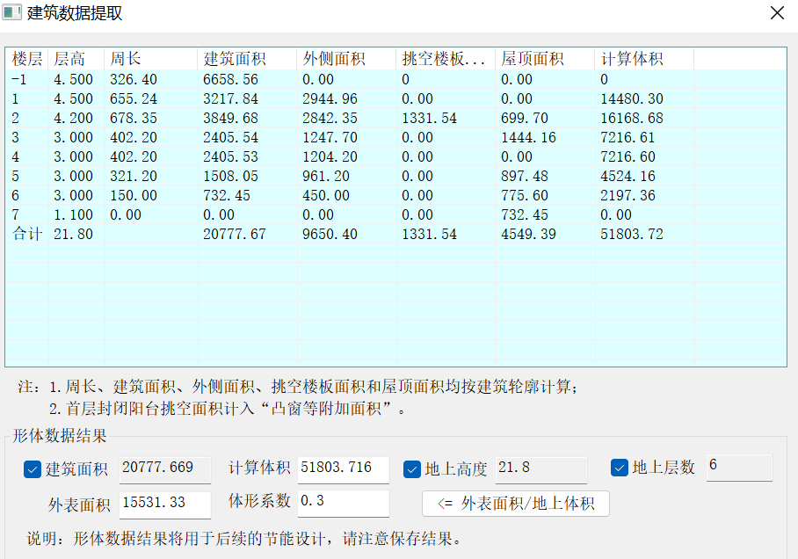

## 总平面图

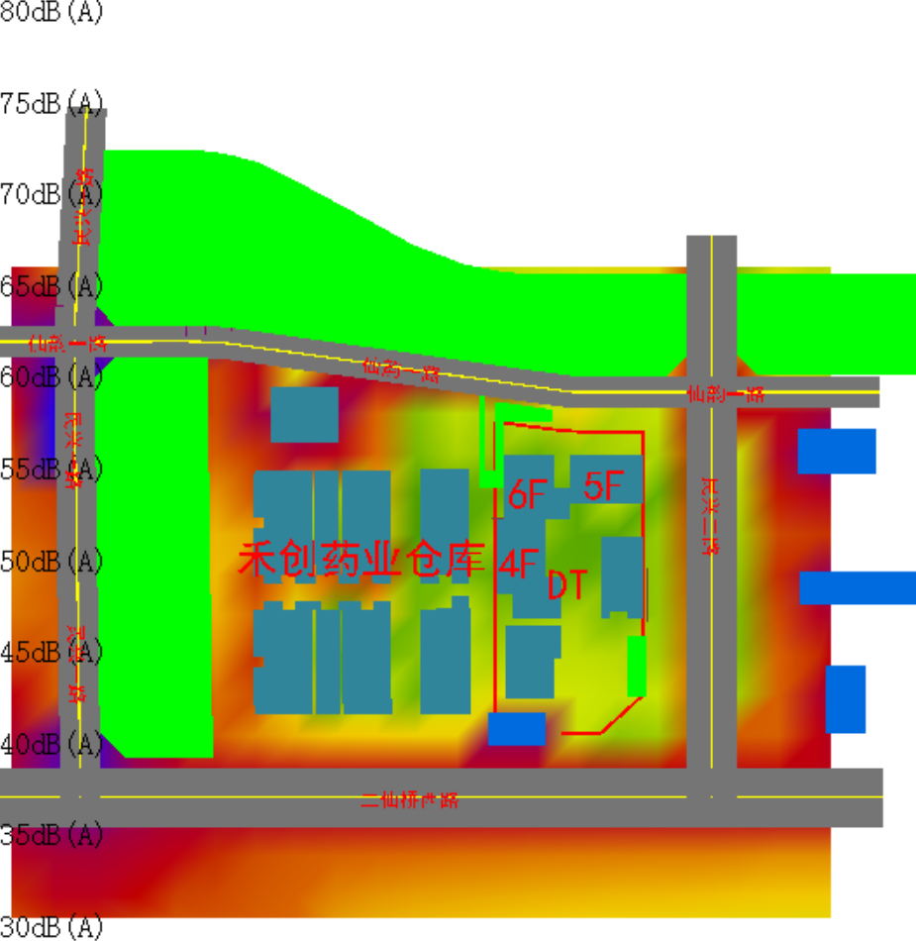

# 计算依据

1. 《绿色建筑评价标准》GB 50378-2019
2. 《绿色建筑评价技术细则》
3. 《声环境质量标准》GB 3096-2008
4. 《环境影响评价技术导则 声环境》HJ2.4-2009
5. 《声环境功能区划分技术规范》GB/T15190-2014
6. 《民用建筑绿色性能计算标准》JGJT_449-2018
7. 建筑设计图纸相关文件、

## 室外声标准要求

* 《绿色建筑评价标准》GB 50378-2019中规定：

8.2.6场地内的环境噪声优于现行国家标准《声环境质量标准》GB3096的要求，评价总分值为10分，并按下列规则评分：

1 环境噪声值大于2类声环境功能区标准限值，且小于或等于3类声环境功能区标准限值，得5分。

2 环境噪声值小于或等于2类声环境功能区标准限值，得10分。

* 《声环境质量标准》GB 3096-2008中规定了五类声环境功能区的环境噪声限值，如下表所示。

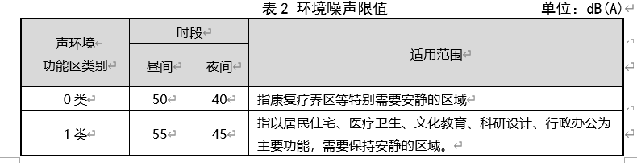 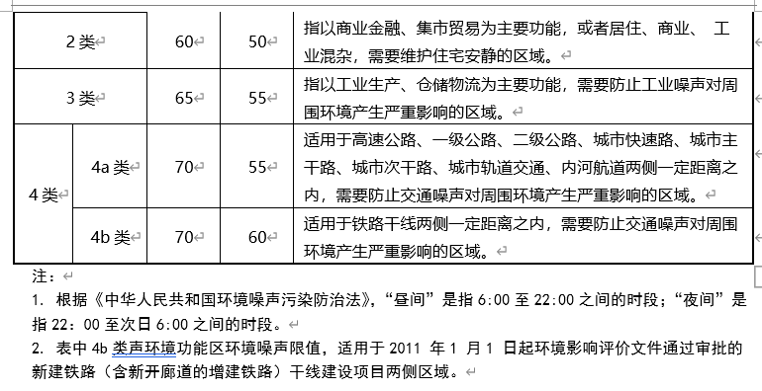

## 室内声标准要求

5.2.7 主要功能房间的隔声性能良好，评价总分值为10 分，并按下列规则分别评分并累计：

构件及相邻房间之间的空气声隔声性能达到现行国家标准《民用建筑隔声设计规范》GB50118中的低限标准限值和高要求标准限值的平均值，得3分；达到高要求标准限值，得5分；

楼板的撞击声隔声性能达到现行国家标准《民用建筑隔声设计规范》GB50118中的低限标准限值和高要求标准限值的平均值，得3分；达到高要求标准限值，得5分。

* **星级技术要求：**

《绿色建筑评价标准》GB/T50378-2019在3.2.8条中对二星级、三星级绿色建筑（**住宅建筑**）的隔声性能提出了要求，二星级以上住宅建筑需满足室外与卧室之间、分户墙或分户楼板两侧卧室之间的空气声隔声性能，以及卧室楼板的撞击声隔声性能的相关要求：

|  |  |  |  |
| --- | --- | --- | --- |
| **隔声性能** | **构件** | **二星级要求** | **三星级要求** |
| 空气声隔声性能 | 室外与卧室之间 | DnT,w+ Ctr ≥35 dB | DnT,w+ Ctr ≥40 dB |
| 分户墙（楼板）两侧卧室之间 | DnT,w+C ≥47.5 dB | DnT,w+C ≥50 dB |
| 撞击声隔声性能 | 卧室楼板 | L’nT,w ≤70 dB | L’nT,w ≤65 dB |

条文说明以及《绿色建筑评价标准技术细则》2019中指出预评价时室外和卧室之间的隔声性能通过外窗和外墙的隔声性能，按组合隔声量的理论进行预测。

# 隔声理论概述

声音通过围护结构的传播，按传播规律有两种途径。由此可将声音分为：

* 空气声：声源经过空气向四周传播的噪声，如室外交通噪声。
* 撞击声：两物体相互撞击产生的噪声，通过固体来传播，如楼板上行走的脚步声。

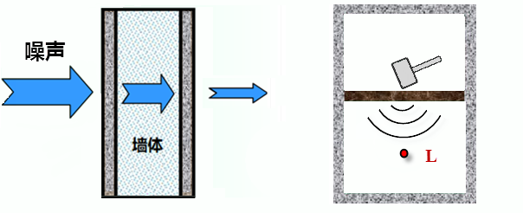

图4-1 空气声和撞击声

## 原理概要

声音通过围护结构的传播，按传播规律可将声音分为空气声和撞击声。墙、板、门、窗和屏障等构件作为建筑隔声材料，对于入射声波具有较强的反射，使透射声波大大减小，从而起到隔声作用。为了表示材料及构件的空气声隔声性能，常采用隔声量R这一指标来体现。



式中：τ—为构件的透射系数，透射声能与入射声能之比。

构件的透射系数越小，隔声量就越大，隔声性能越好。对于高声阻、刚性、匀质密实的围护结构，通常越密实的材料对应结构的隔声性能越好。单层匀质密实墙的隔声性能和入射声波的频率有关，还取决于墙体的面密度、劲度、材料的内阻尼以及墙的边界条件等因素。现在的节能建筑一般采取多层复合墙板达到节能保温的效果，也可以增加墙体的隔声性能。

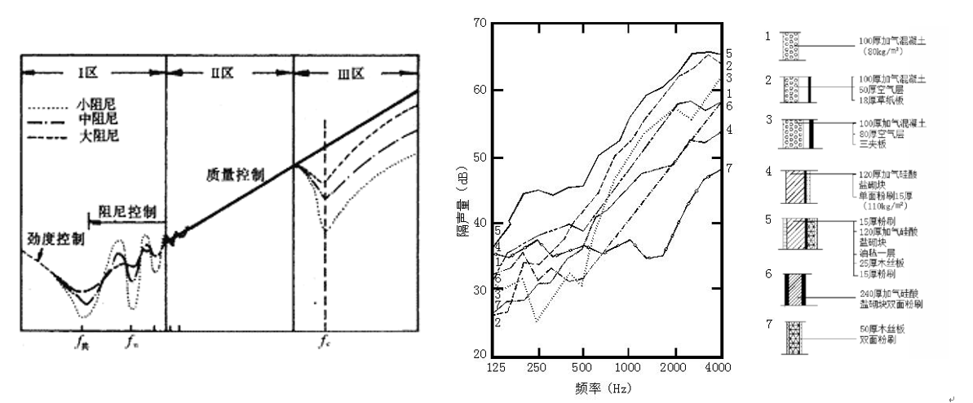

图4-2 单层匀质墙典型隔声频率特性曲线 图4-3改善多孔材料的隔声特性实例

## 质量定律

如果把墙看成是无劲度、无阻尼的柔顺质量、且忽略墙的边界条件，则在声波垂直入射时，可从理论上得到墙的隔声量的计算式：



式中：m——墙单位面积的质量，或称面密度，kg/m2

ρ0——空气密度，kg/m3

c——空气中的声速，一般取344 m/s

f——入射声波的频率，Hz

一般情况下，πmf＞ρ0c，即πmf/ρ0c＞1，上式便可简化为：

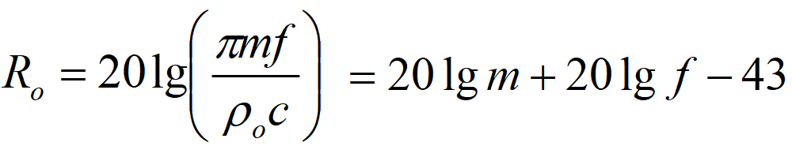

如果声波并非垂直入射，而是无规入射时，则墙的隔声量为：

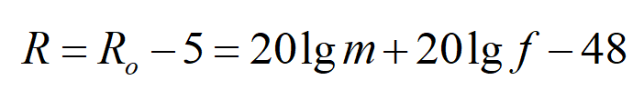

上述公式证明，墙的单位面积质量越大，则隔声效果越好，这一规律称为“质量定律”，单位面积质量每增加一倍，隔声量可增加6 dB。入射声波的频率每增加一倍，隔声量也可以增加6 dB。下图表示了质量定律直线：

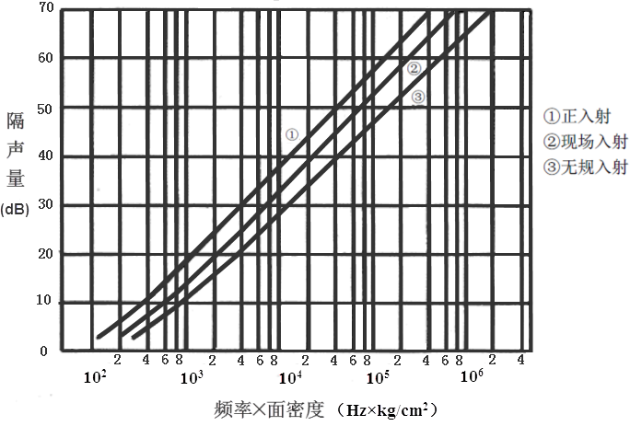

图4-4 由质量控制的柔性板的隔声量

由于本式是建立在理论上的许多假定条件下导出的，计算值普遍比实测大，并不符合现场实际情况，所以一般隔声设计中采用经验公式进行隔声量计算。

## 隔声量计算经验公式

经验公式加进了实践的因素，即包括实验室测定、现场测定等研究成果，更接近实际。虽然不完全符合质量定律中的假定条件，但经验公式的基本变量还是质量m，质量大小控制隔声量，所以以质量定律为基本理论的隔声量经验计公式，是理论向实践的延伸。

一般由混凝土材料组成的建筑构件空气声隔声情况可由《建筑隔声设计——空气声隔声技术》书中推荐的经验公式进行构件隔声计算分析：

$$R=23lgm+11lgƒ-41 (m≥200kg/m^{2})$$

$$R=13lgm+11lgƒ-18 (m≤200kg/m^{2})$$

砌体材料、保温层材料、轻钢龙骨材料等轻质材料的空气声隔声和撞击声隔声情况无法通过公式直接进行计算，一般采用与典型构造的现场检测值进行对比的形式来确定。

## 单值评价量

单值评价量是表征建筑或建筑构件隔声性能的单一值，该值综合考虑了建筑或建筑构件在规定频率范围内的隔声性能。依据 《建筑隔声评价标准》GB/T 50121-2005提供了单值评价量的计算方法。

**计权隔声量**是表征构件空气声隔声性能的单值评价量，满足不利偏差Pi要求的最大值即为空气声隔声计权单值评价量，精确到1dB。

1. 可采用公式法求得：

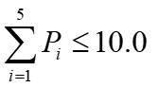

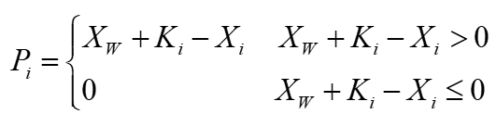

式中：—空气声隔声计权单值评价量；

—第i个频带的基准值；

—第i个频带的隔声量，精确到0.1dB；

—频带的序号，i=1~5，代表125~2000Hz范围内的5个中心频率；

1. **计权规范化撞击声压级**是表征构件撞击声隔声性能的单值评价量，满足不利偏差要求的最小值再减5dB即为撞击声隔声计权单值评价量，精确到1dB，可采用公式法求得：

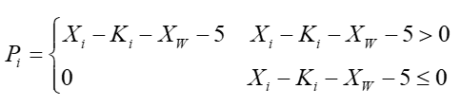

式中：—撞击声隔声计权单值评价量；

— 第i个频带的撞击声压级，精确到0.1dB；

表4.1 各频带基准值Ki 单位：dB

|  |  |  |  |  |  |
| --- | --- | --- | --- | --- | --- |
| 倍频程频率 | 125Hz | 250 Hz | 500 Hz | 1000 Hz | 2000 Hz |
| 空气声基准值 | -16 | -7 | 0 | 3 | 4 |
| 撞击声基准值 | 2 | 2 | 0 | -3 | -16 |

## 频谱修正量

频谱修正量是因隔声频谱不同以及声源空间的噪声频谱不同，所需加到空气声隔声单值评价量上的修正值。当声源空间的噪声呈粉红噪声频率特性或交通噪声频率特性时，计算得到的频谱修正量分别是粉红噪声频谱修正量或交通噪声频谱修正量。

《建筑隔声评价标准》GB/T50121中明确了频谱修正量Cj的算法：



式中：*j* — 频谱序号，j=1或2，1为计算C的频谱1，2为计算Ctr的频谱2；

*Xw*— 空气声隔声计权单值评价量；

*i* — 100~3150Hz的1/3倍频程或125~2000Hz的倍频程序号；

*Lij*—第j号频谱的第i个频带的声压级；

*Xi*— 第i个频带的隔声量，精确到0.1dB。

频谱修正量在计算时应精确到0.1dB，得出的结果应修约为整数。

表4.2 计算频谱修正量的声压级频谱 单位：dB

|  |  |  |  |  |  |
| --- | --- | --- | --- | --- | --- |
| 频率 | 125 Hz | 250 Hz | 500 Hz | 1000 Hz | 2000 Hz |
| 计算粉红噪声C的频谱1 | -21 | -14 | -8 | -5 | -4 |
| 计算交通噪声Ctr的频谱2 | -14 | -10 | -7 | -4 | -6 |

# 运算结果

## 室外声环境（平面图）

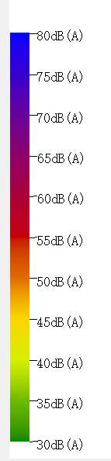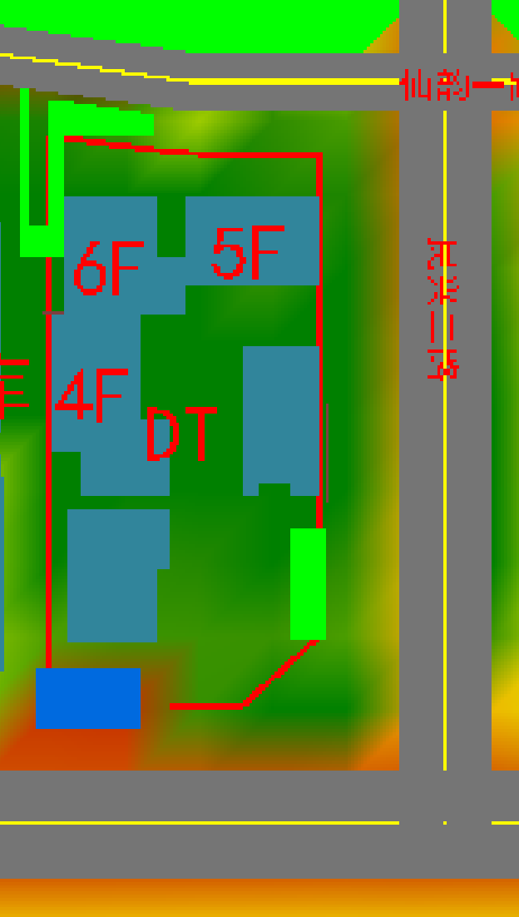 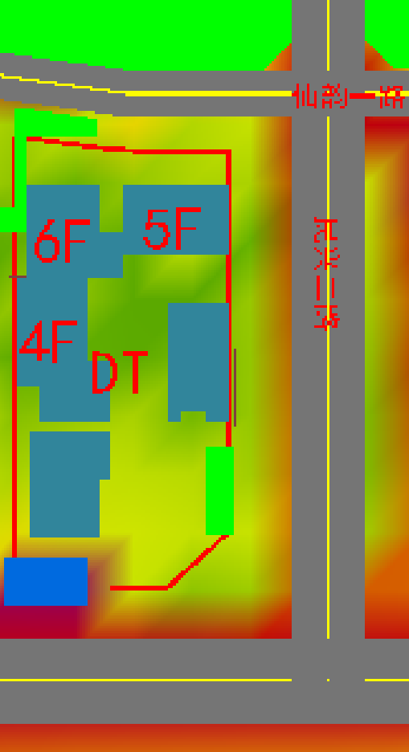

夜晚 白天

## 室外声环境（鸟瞰图）

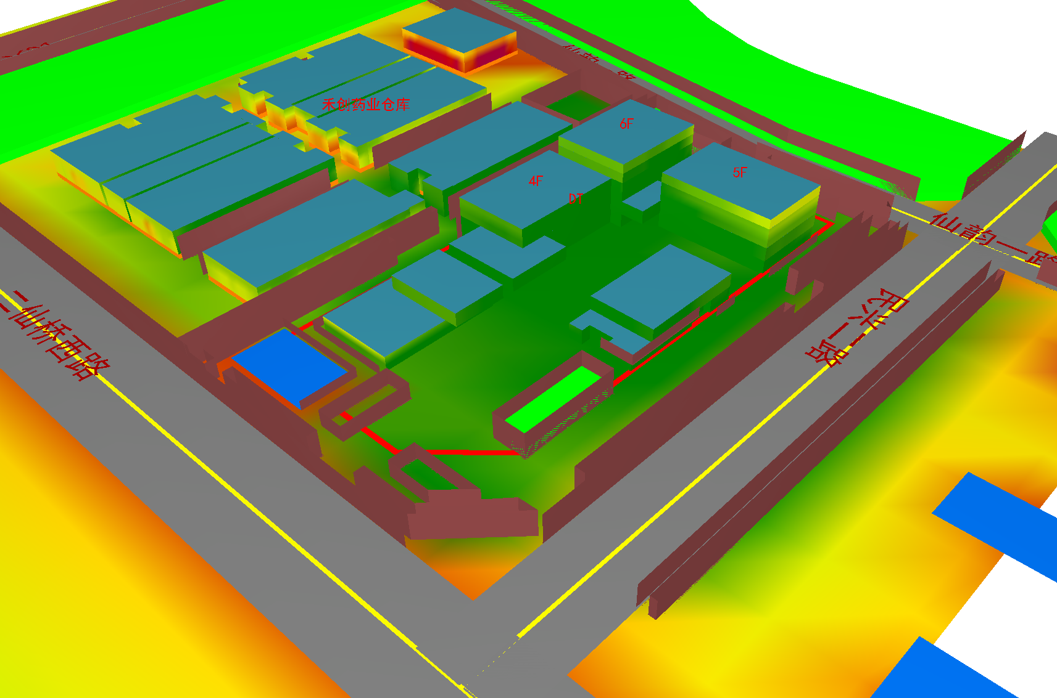

夜晚

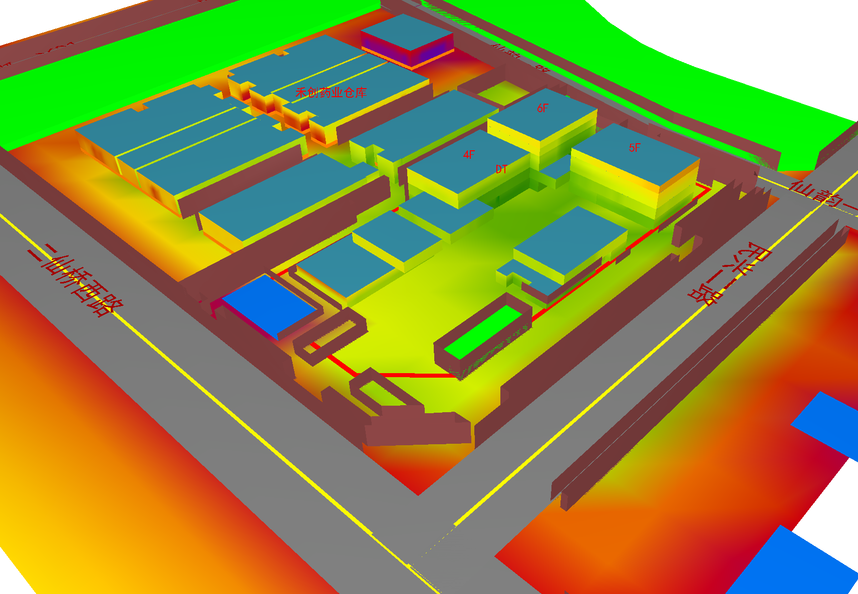

白天

## 室内声环境

